ÅRSMØTE 2026

INNKALLING TIL ÅRSMØTE I MENTAL HELSE ÅLESUND
TID OG STED: 05.02.2026 kl 18.00.
Ålesund frivillighetssentral Kirkegata 33. 6005 Ålesund
Saksliste:
Sak 1: Åpning/konstituering
- navnefortegnelse over fremmøtte medlemmer med gyldig medlemskap
- godkjenning av innkalling og dagsorden
- valg av møteleder og sekretær for årsmøtet
- valg av to protokollunderskrivere
- valg av tellekorps

Sak 2: Årsmelding for årsmøteperioden
Sak 3: Revidert regnskap for forrige kalenderår
Sak 4: Fastsettelse av honorar / godtgjørelse for styret
(Saken skal behandles av årsmøtet uavhengig av om styret skal ha honorar / godtgjørelse eller ikke)
Sak 5: Saker foreslått etter § 18.4 eller 25.4 Innkommende saker.
Sak 6: Handlingsplan til neste ordinære årsmøte
Sak 7: Budsjett for inneværende kalenderår
Sak 8: Valg
- Valg av nestleder og styremedlemmer. Det er videre fritt opp til lokallagene å velge flere representanter til andre verv i lokallagsstyret.
- Styret velges normalt for 2 år, slik at omtrent halvparten av styret velges hvert år.
- Valg av delegater med vararepresentanter i nummerert rekkefølge til årsmøte i fylkeslaget dersom fylkeslaget har valgt å avvikle årsmøte ved bruk av delegater, jfr § 20.2.
- Valg av valgkomite med leder og fortrinnsvis to medlemmer.
- Valg av to revisorer for lokallag som ikke har skriftlig avtale med ekstern registrert eller statsautorisert revisor.

Saker som ønskes behandlet på årsmøtet må være innsendt til styret senest tre uker før møtet. Innmeldte saker må være behandlet av styret før årsmøtet.

Dato / Sted
06/01-2026 Ålesund
Styret i Mental Helse Ålesund
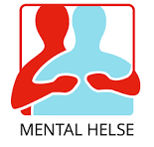
ÅLESUND

Årsmelding for Mental helse Ålesund
13.02.2025 til 05.02.2026

Styret består i dag av:
LEDER: SVEIN HONNINGSVÅG
NESTLEDER: RONJA BRUNSTAD
STYREMEDLEM: LASSE HONNINGSVÅG
STYREMEDLEM: ANN-KI HAFSTAD
KASSERER: KARI BAKKEN LINDSETH
VARAMEDLEM: BJØRN TORE JENSEN
VARAMEDLEM: KAJ A HØYDAL
GJEST I STYRET: THOMAS SILSETH (har deltatt på alle styremøter)

- Vi begynte tidlig med planlegging for gjennomføring av demenskonferansen.
Her la vi planer for gjennomføring til høsten med Kim Wigaard.
Vi la ned mye planlegging i løpet av vår, sommer og begynnelsen av høsten.
Etter hvert viste det seg at dette ikke ble en konferanse, men et kom og syng stevne. Dette ble noe annet enn vi hadde sett for oss og vi overlot arrangementet til demensforeningen som gjennomførte dette.

Vi tar opp igjen arbeidet med å lage konferanse i 2026.
Samarbeidet om det er mellom Mental Helse Ålesund, Demensforeningen, Ålesund Kommune og Kirkens bymisjon

- Fakkeltoget var vi også tidlig i gang med å planlegge og her landet vi et svært
vellykket arrangement. Det ble kjøpt inn led lys til dette og vi hadde en del fakler som vi brukte i tillegg.
Det var veldig god oppslutning i toget med ca 300 oppmøtte.
Dette var i samarbeid med: Kirkens Bymisjon, Røde Kors, Fontenehuset og Kirkens SOS.
Dette ble arrangert 15/10-2025.

- For planlegging av overdosedagen var det en arbeidsgruppe som er fra
Mental Helse Ålesund, Rio, LPP, Ålesund kommune og Kirkens Bymisjon.
Dette ble et middels arrangement. Dette fordi det var på en søndag, noe som viste seg å være ugunstig. Det må flyttes til nærmeste ukedag.
Dette tar vi læring av og retter opp i det i 2026.
Markeringen av overdosedagen ble gjennomført 31/8-2025.

- Planlegging og gjennomføring av verdensdagen for psykisk helse.
Her jobbet vi også fra tidlig på året med planlegging av dagene.
Vi begynte med fellesarrangement som ble gjennomført på Color line stadion.
Her var det tidenes største av de som har vært gjennomført på stadion til nå. Dette var 4 gangen det var der.
Dette var i samarbeid med Kirkens Bymisjon, Kirkens SOS, Røde kors, Ålesund kommune og AAFK.

- Vi hadde stand på Kremmergården kjøpesenter.
Her ble det delt ut fiskekaker, kaffe og saft.
Denne dagen traff vi som vanlig mye folk.
Dette var i samarbeid mellom Mental Helse Ålesund og Kirkens Bymisjon.

- Vi hadde et fellesarrangement på Kirkens bymisjonssenter.
Her ble det musikalsk innslag med Robert Post og Solfrid Vestnes.
Vi hadde sofaprat med tema om: Hvordan bygges psykisk beredskap?
I sofaen satt det representanter fra:
Mental helse ålesund, LPP Ålesund og omegn, Kirkens SOS, Skansen aktivitet og Kirkens bymisjon.

Her ble det enkel servering og mingling når vi spiste.
Dette ble et arrangement med veldig gode tilbakemeldinger.

- Vi var medarrangør av jul i bystyresalen.

Dette er et samarbeid med:
Kirkens bymisjon, Volsdalen menighet, Ålesund kommune og Røde kors.

Her var det ca 180 deltagere påmeldt.
Mental helse Ålesund kjørte etter dette var ferdig ut mat i porsjonspakninger til folk som av en eller annen grunn ikke kom seg til bystyresalen denne dagen.

Mental helse Ålesund har totalt i romjulen delt ut ca 400 kg mat.

- Vi har i dette året gjennomført 8 turer ute i naturen.
5 av disse var et samarbeid med DNT Sunnmøre.

- Vi har i denne perioden hatt 9 sosiale kvelder med mulighet for spill. Vi har hatt et sosialt treff på bowling.

- Vi har gjennomført 2 matkurs.

- Vi har gjennomført medlemsmøte / julebord på frivillighetssentralen.

Her la vi opp til medlemsmøte hvor vi fikk innspill på hva medlemmene våre ønsket fra oss.
Her fikk vi inn masse innspill som styret tar med seg videre.

Deretter var det et foredrag om psykisk helse ved Yvonne Haagensen.
Dette var utrolig flott og til tider rørende. Så ble det servert julemiddag buffet.
Det var utrolig god mat og et vellykket arrangement.

- Vi deltok i Ålesund Pride.
Her gikk vi til innkjøp av eget banner. Det er ønskelig at det blir flere medlemmer som deltar på dette.

- Vi hadde juleverksted på frivillighetssentralen.

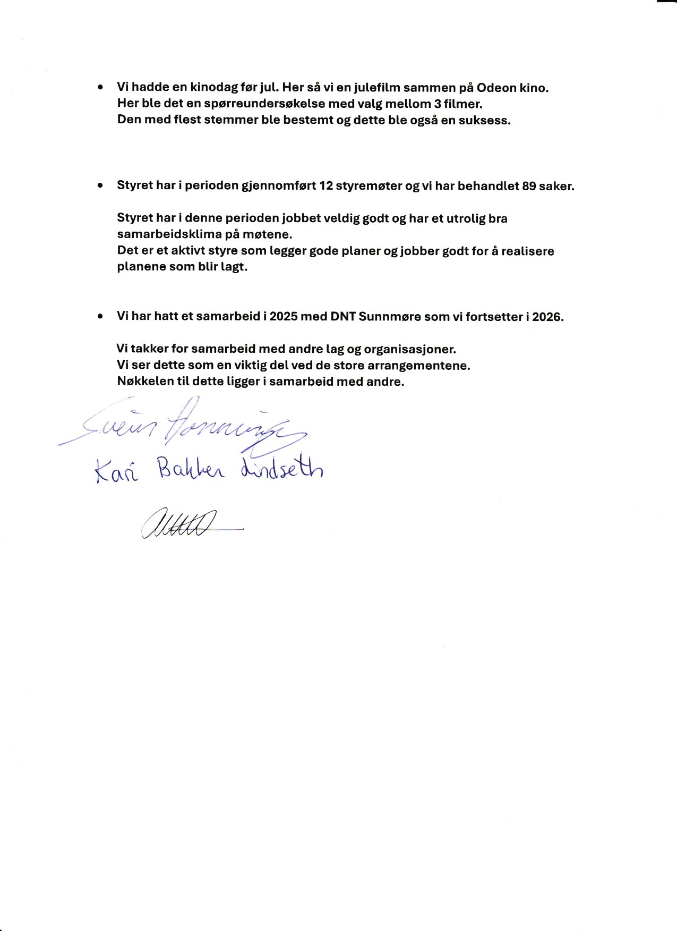

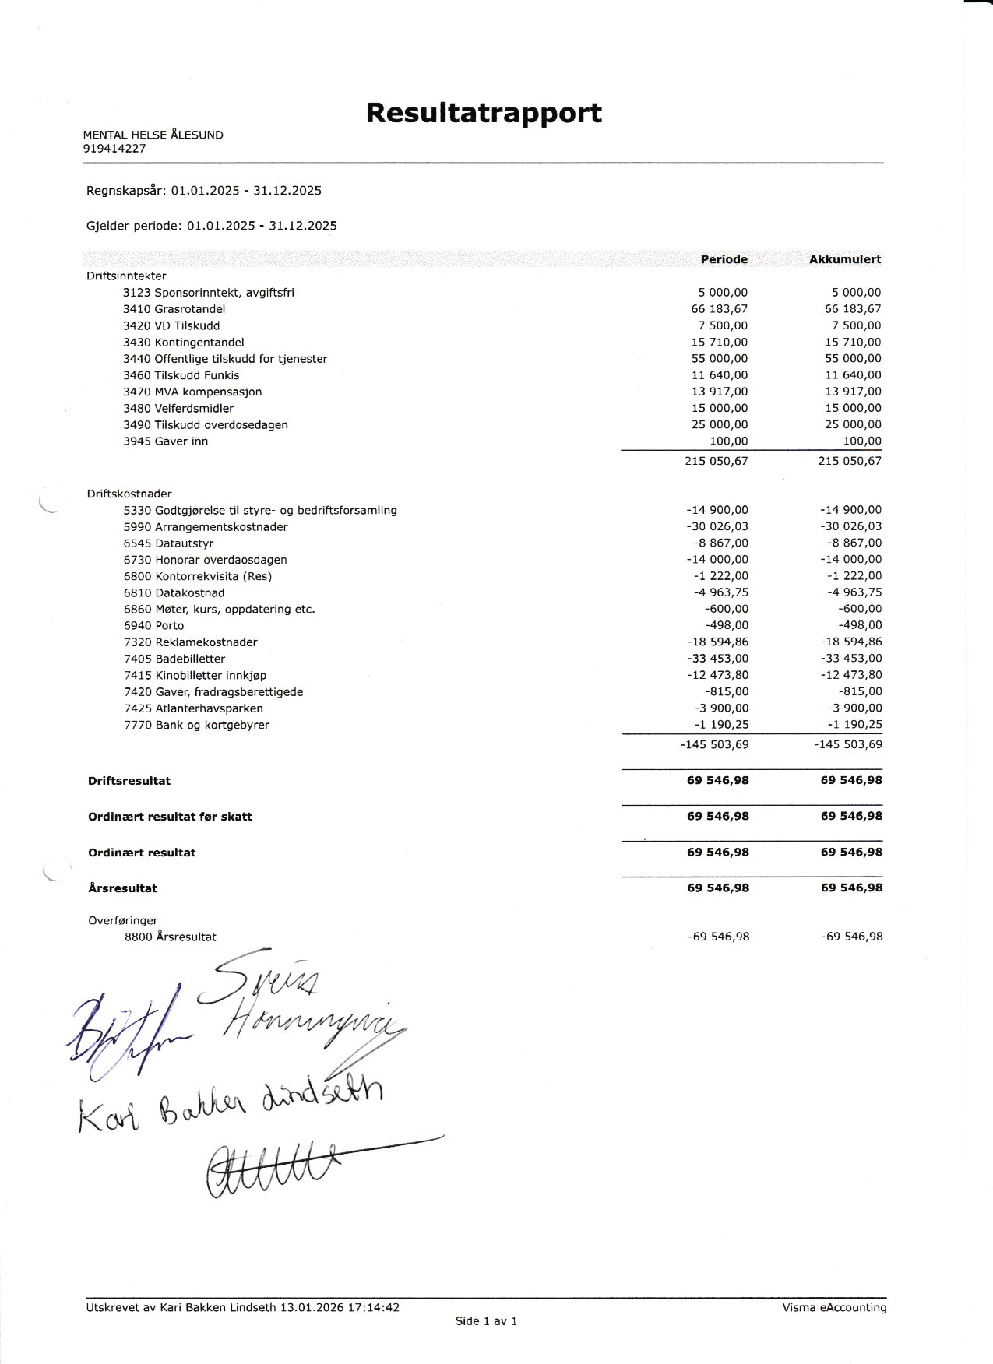
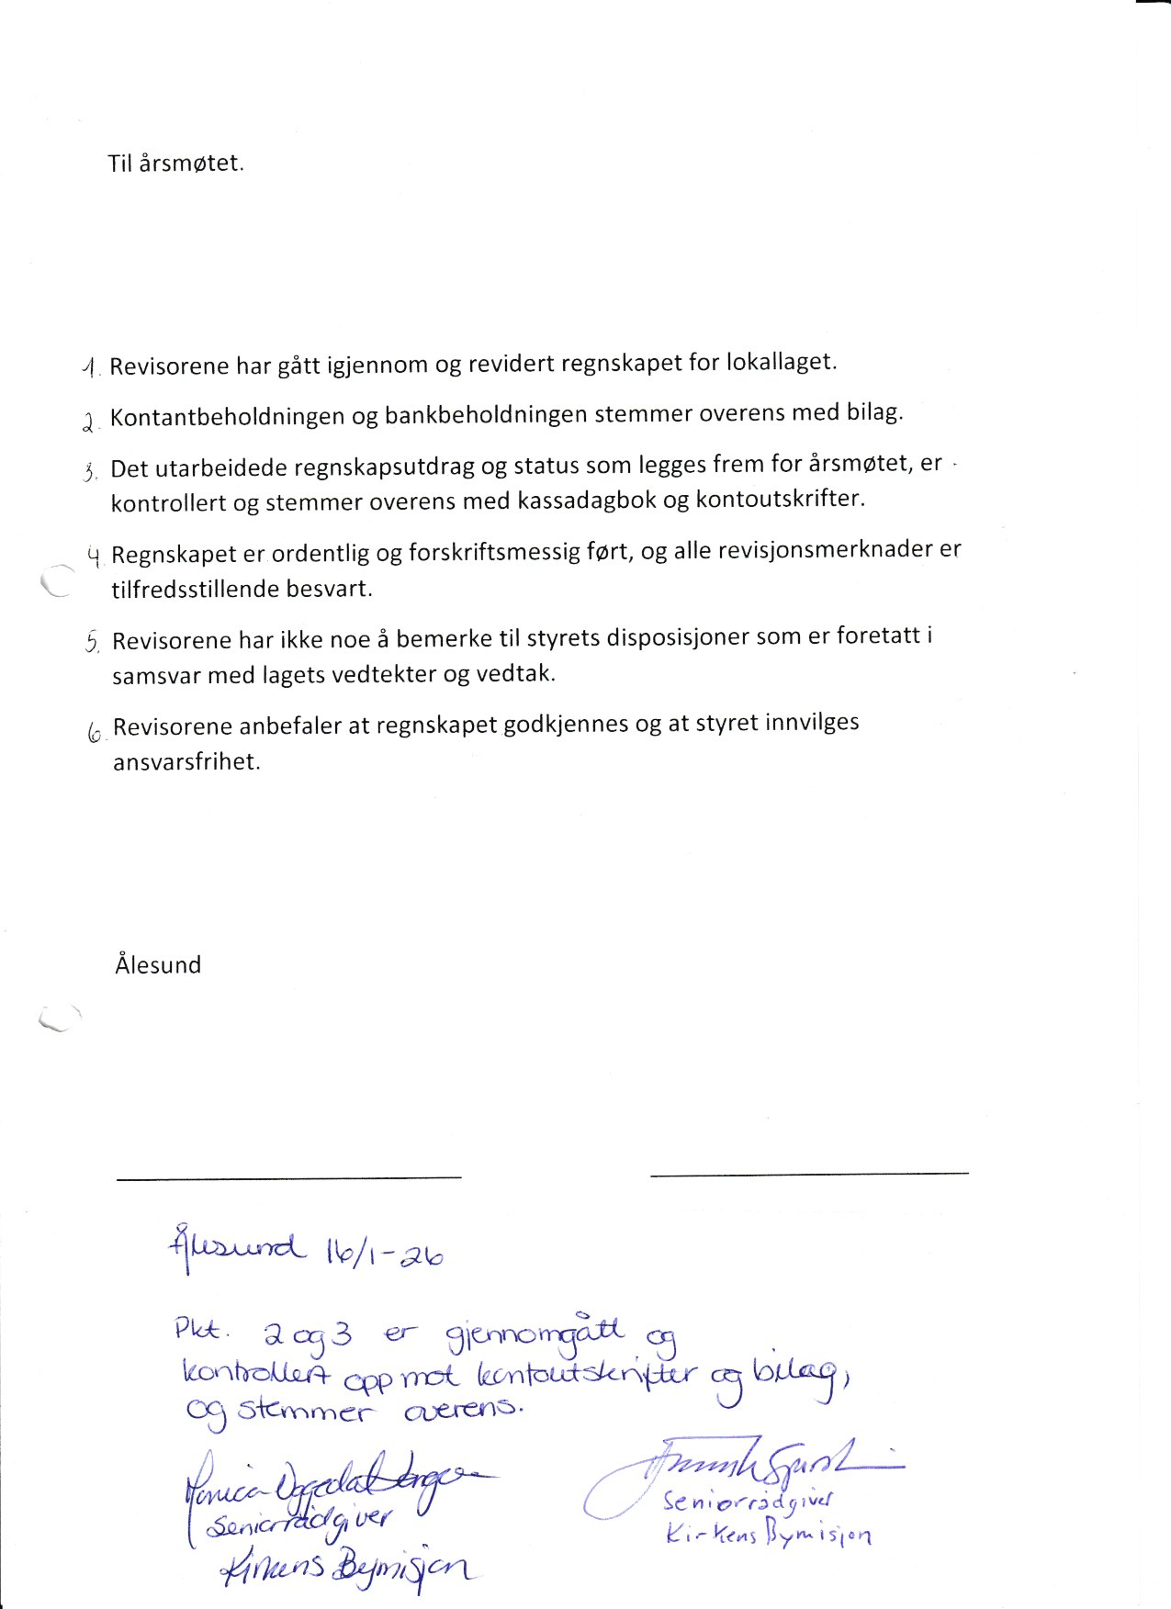

Sak 4

Fastsettelse av honorar/ godtgjørelse for styret 2026/2027

Styrehonorar for perioden 2025/2026 har vært på 300 kr per styremøte man har deltatt på. I tillegg har det vært et årlig honorar til leder på 5000 kr.
Dette er i tillegg til dekning av faktiske utgifter.

Innkommet forslag fra styret:
Honorar fastsettes til 350 kr per styremøte man har deltatt på.
I tillegg et årlig honorar til leder på 5000 kr.
I tillegg et årlig honorar til kasserer 2000 kr.

HANDLINGSPLAN FOR MENTAL HELSE ÅLESUND 2026

- Kurs:
Vi vil arrangere ulike kurs i løpet av året. For eksempel matlagingskurs med kokkelauget, kajakkurs og håndarbeidskurs.

- Medlemsmøter:
Vi vil holde medlemsmøte inn mot jul i kombinasjon med julebord og underholdning.
Vi vil fortsette med sosiale medlemskvelder ca en gang i måneden.

- Medlemsrekruttering:
Vi har et ønske om å øke medlemstallet og vil fortsette å reklamere for hva vi kan tilby våre medlemmer. Det er blant annet våre arrangementer, medlemsfordeler med billetter og likepersonssamtaler.

- Brukermedvirkning:
Styret fortsetter å representere Mental helse i utvalg, komiteer og lignende der det er nødvendig og /eller hensiktsmessig.

- Politisk påvirkning / synlighet:
Styret vil søke å holde seg oppdatert på relevant politikk i byen og nærmiljøet som omhandler psykisk helse.

- Større arrangementer i samarbeid med andre:
Vi skal fortsette det gode samarbeidet vi har med andre organisasjoner.
Vi ser dette som en viktig del ved de store arrangementene som demenskonferansen, overdosedagen, verdensdagen for selvmordsforebygging og fakkeltoget.

- Turer:
Vi vil fortsette å arrangere turer utendørs.
Vi fortsetter det gode samarbeidet med DNT Sunnmøre. Vi planlegger turer i nærområdet, ferskingekurs og to lengre turer til henholdsvis Kolåstindhytta og Kaldhusseter.

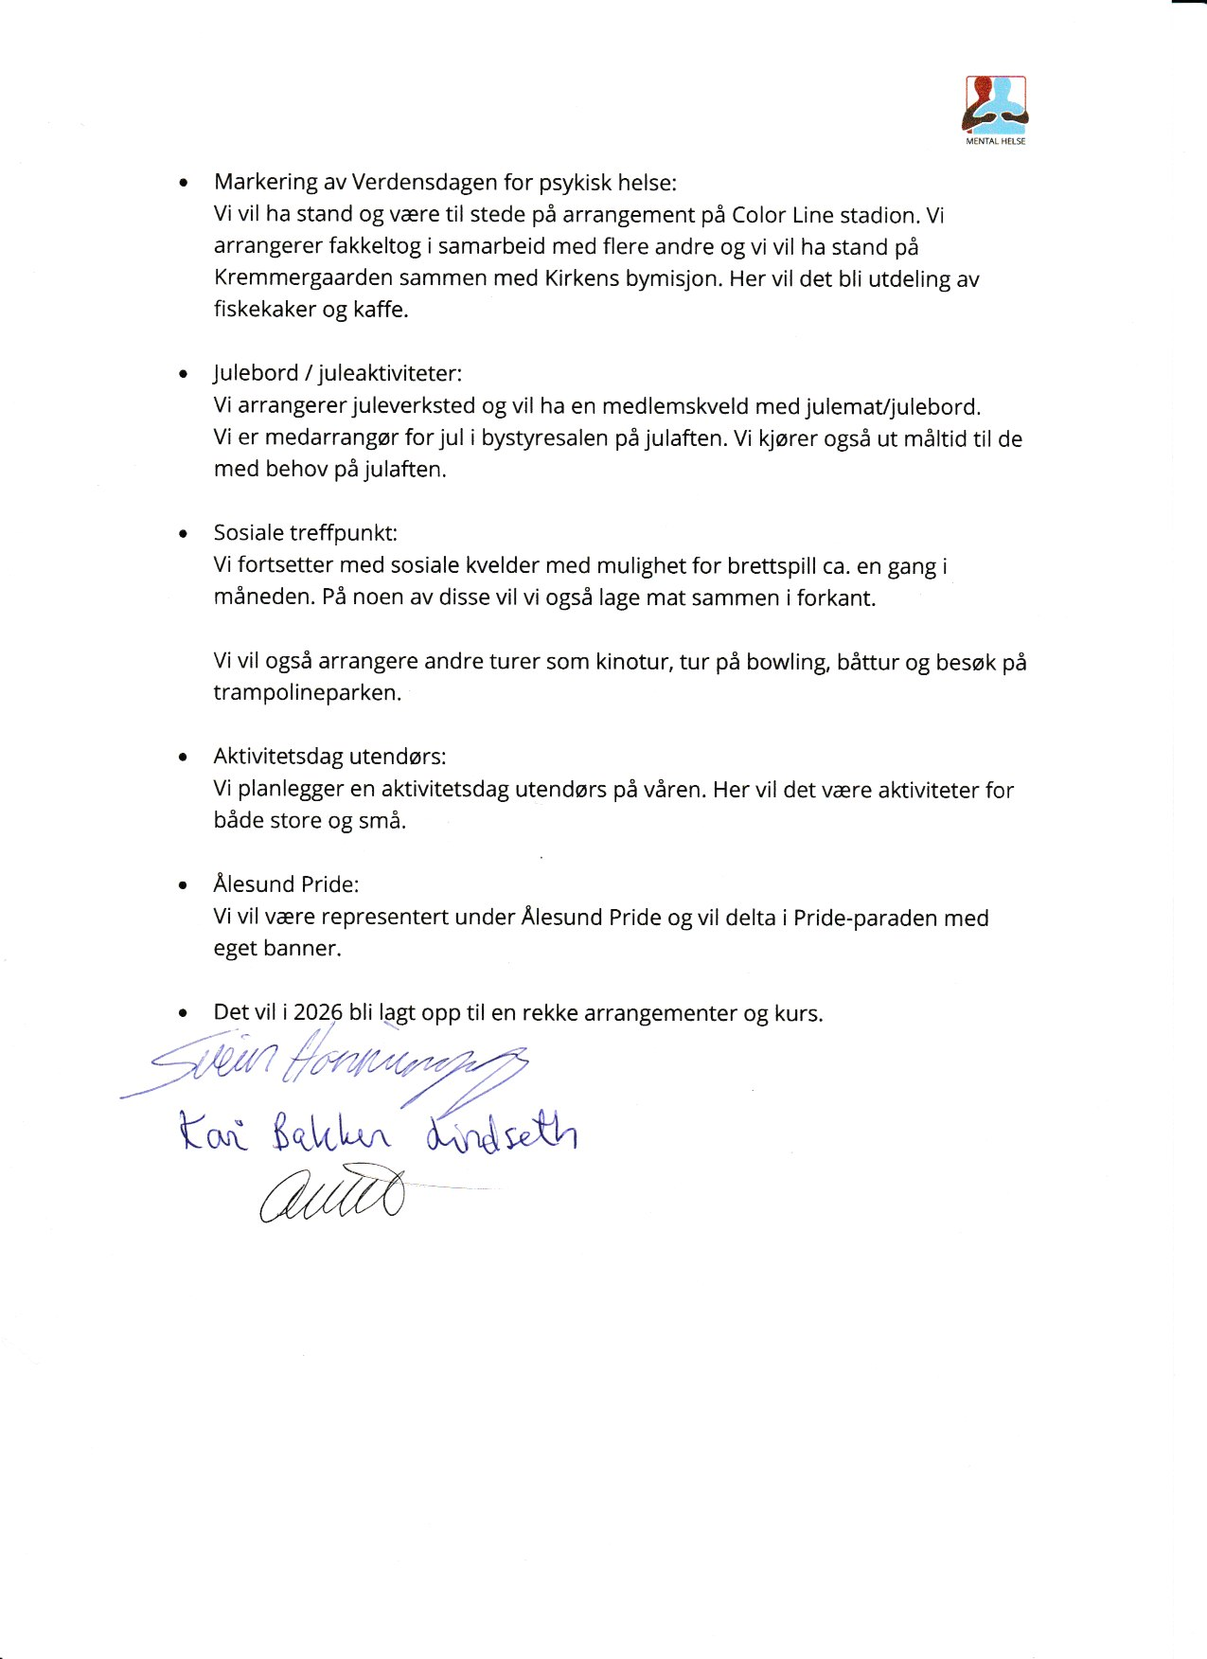

BUDSJETT FOR MENTAL HELSE ÅLESUND 2026
Budsjettet følger kalenderåret og skal gi en oversikt over forventede inntekter og utgifter inneværende år. Aktivitetene i handlingsplanen skal gjenspeiles i budsjettet.
Inntekter:
Medlemskontingent | 17000
Likepersonstilskudd | 20000
Velferdsmidler | 15000
Tilskudd fra Verdensdagen | 7500
Tilskudd fra kommunen / andre offentlige tilskudd | 55000
Grasrotandel, Norsk Tipping | 55000
Voksenopplæringsmidler fra Funkis | 10000
Momskompensasjon | 10000
Annet | 72000
Sum inntekter | 261 500

Utgifter:
Arrangementskostnader  - Juleverksted (2000 kr)  - Medlemskveld med julemat (16000 kr)  - Aktivitetsdag (50000 kr)  - Medlemskvelder/møter inkl bevertning (20000 kr)  - Kursutgifter (10000 kr)  - Annet (7000 kr) | 105000
Reiseutgifter | 1500
Kontorkostnader | 3000
Reklamekostnader | 30000
Verdensdagsarrangement  - Fakkeltog (10 000 kr) | 15000
Styrehonorar (12 møter + honorar til leder og kasserer) 350 kr per møte. | 37000
Billetter | 65000
Annet (for eksempel bankgebyr, datakostnad, gaver) | 5000
Sum utgifter | 261 500

VALG

Styret består i dag av:
LEDER: SVEIN HONNINGSVÅG (IKKE PÅ VALG)
NESTLEDER: RONJA BRUNSTAD (PÅ VALG)
SEKRETÆR: LASSE HONNINGSVÅG (IKKE PÅ VALG)
STYREMEDLEM: ANN-KI HAFSTAD (PÅ VALG)
STYREMEDLEM: KARI BAKKEN LINDSETH (IKKE PÅ VALG)
VARAMEDLEM: BJØRN TORE JENSEN (PÅ VALG)
VARAMEDLEM: KAJ A HØYDAL (PÅ VALG)

STYRETS INNSTILING TIL NYTT STYRE:
LEDER :SVEIN HONNINGSVÅG 1 ÅR
NESTLEDER :BJØRN TORE JENSEN 2 ÅR
KASSERER:KARI BAKKEN LINDSETH 1 ÅR
STYREMEDLEM:LASSE HONNINGSVÅG 1 ÅR
STYREMEDLEM: ANN-KI HAFSTAD 2 ÅR
STYREMEDLEM:THOMAS SILSETH 2 ÅR
STYREMEDLEM: RONJA BRUNSTAD 2 ÅR
VARA TIL STYRET
TORFINN RUUD 1.VARA
KAJ A HØYDAL 2.VARA

ÅLESUND
DELEGATER FYLKESÅRSMØTE:

LEDER: SVEIN HONNINGSVÅG.
NESTLEDER: BJØRN TORE JENSEN
STYREMEDLEM: ANN-KI HAFSTAD

VARA TIL FYLKESÅRSMØTET:
KARI BAKKEN LINDSETH
THOMAS SILSETH

STYRETS INNSTILLING TIL REVISOR: TO PERSONER FRA KIRKENS BYMISJONS KONTOR

VEDLEGG 1:

ÅLESUND

Mental helse Ålesund har siden forrige årsmøte vært representert:

ORGANISASJONSFORUM
BOLIGSOSIAL PLAN ÅLESUND KOMMUNE
VERDENS OVERDOSEDAG
VERDENSDAGEN FOR PSYKISK HELSE
FAKKELTOG
DEMENSKOMFERANSE
RÅDET FOR PSYKISK HELSE OG RUS
SENTRALT BRUKERUTVALG ÅLESUND KOMMUNE
1 STYREMEDLEM FFO
FYLKESSTYRET
HELSE MØRE OG ROMSDAL

VEDLEGG 2:

Info om permisjoner

Styret har i perioden hatt to styremedlemmer ute i permisjon.
Et av styremedlemmene hadde pr. utsendelsesdato av årsmøtepapirer gyldig fravær grunnet helse.

